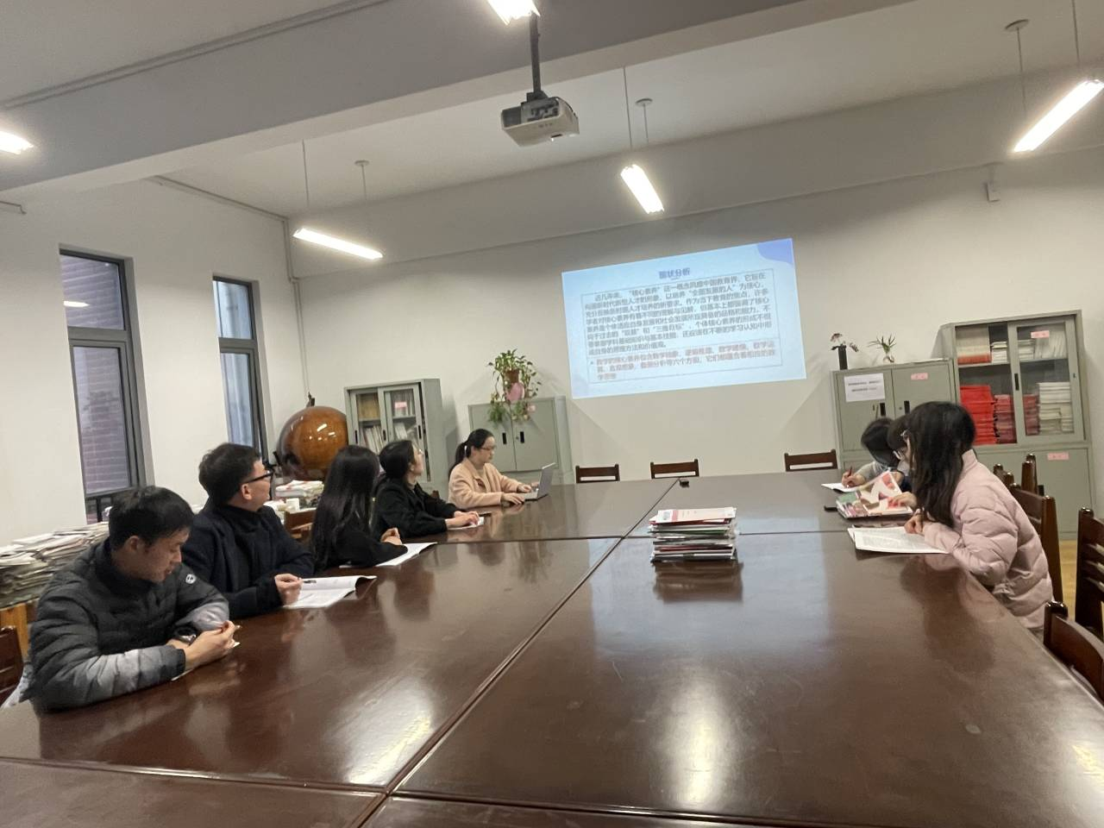

2023年11月25日课题组成员与数学组内年轻教师开展了课题沙龙，沙龙主题为探讨如何运用可视化教学提升学生的数学核心素养。在此次沙龙中课题主持人以课例“几何体的外接球”来探讨如何运用可视化教学提升学生的数学核心素养。她指出运用可视化教学提升学生数学核心素养，教师要做到以下三点：一是教师要会根据学生的实际情况，对教材进行“二次开发”，对能够进行可视化的数学内容进行可视化处理后再进行教学，注重知识之间的联系，形成系统的高中数学知识体系。如本节课的教学是让学生对几何体外接球有一个整体的认识同时有一套系统的解决问题的方法；二是加强可视化技术的操作培训，提升个人信息素养，学习各种数学可视化工具并恰当地运用于实际教学中，做到多元化使用可视化方法。如本节课利用GGB软件动态演示各个几何体的外接球，暴露了其中的思维过程，让学生深刻理解解决几何体外接球问题的本质。三是教师要能够开发可视化教学资源并能够进行资源共享。教师之间要进行合作交流并能够为学生提供课外的可视化教学资源，这样有利于学生开展个性化学习。可视化设计一定要把握数学本质，在数学课堂上进行可视化教学，是帮助学生经历严谨科学的探究过程、直观地理解抽象的数学知识和思维的重要手段。 在教学中教师要着眼于学生的深入学习和长远发展，应让学生独立思考、探究、交流、完善与反思，提高学生对数学知识的整体认识，让数学知识系统化、技能化、整体化，使发展学生数学核心素养真正得到落实与发展。